**Отряд ЮИД**

**«Дорожный патруль»**

**МКОУ СОШ №2 с.Греческое**

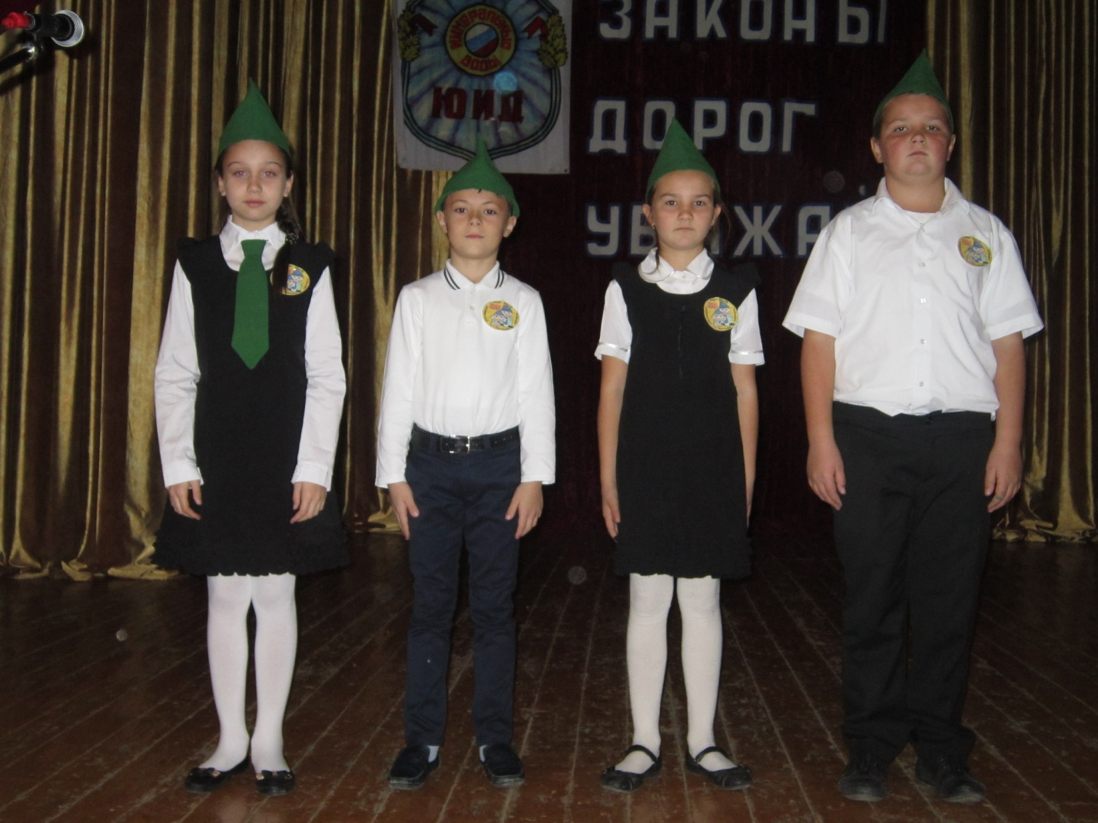

**2015-2016 учебный год**

В сентябре 2015 году был создан отряд юных инспекторов движения «Дорожный патруль». В отряд приняты учащиеся 3-4 классов.

**СПИСОК ОТРЯДА ЮИД**

1.Алиева Нигар

2.Евкурова Алиса

3.Евкурова Хяди

4.Моисеева Яна

5.Симонян Валерий

6.Товстиади Константин – командир отряда

7.Тумасова Анастасия

8.Фиева Анастасия

9.Хубецова Мира

10.Шутилов Александр

**Руководитель отряда –** Хорова Элина Ивановна

**НАШ ДЕВИЗ:**

Наш патруль поможет всем,

Кто на дороге не хочет проблем.

**НАША РЕЧЕВКА:**

Раз, два – три, четыре,

Три, четыре – раз, два.

Кто шагает дружно в ногу?

Кто приходит на подмогу?

Все ребята говорят:

Наш юидовский отряд!

От шагов неосторожных

Защитит «Патруль дорожный».

**НАША ПЕСНЯ:**

**«Пусть бегут неуклюже»**

Пусть бегут неуклюже, пешеходы по лужам,

Но нельзя по дороге бежать.

Тротуар – пешеходам, а машине дорога,

Это правило все должны знать.

Припев:

Если красный – путь опасный,

Если желтый – подожди,

А зеленый, значит можно

Нам дорогу перейти.

Знак дорожный подскажет, запретит и укажет

Пост ГАИ, переход и объезд.

Тем, кто не знает, мы подскажем , ребята!

Вы учите, вот вам наш совет.

Припев:

Знаки разные, все прекрасные,

Как друзей их надо знать.

Знаки разные, все прекрасные,

Мы их будем соблюдать!

**КЛЯТВА ЮНОГО ИНСПЕКТОРА ДВИЖЕНИЯ**

Я (фамилия, имя), вступая в члены отряда юных инспекторов движения, клянусь:

* быть достойным членом отряда ЮИД;
* всегда приходить на помощь тому, кому трудно;
* знать и выполнять Правила дорожного движения, пропагандировать их среди ребят;
* непримиримо относиться к нарушителям Правил дорожного движения.

Для выполнения возложенных на меня обязанностей обязуюсь:

* постоянно совершенствовать свои знания;
* активно участвовать в работе отряда ЮИД;
* знать о славных и героических делах Государственной инспекции

безопасности дорожного движения;

* быть верным помощником работников ГИБДД, с честью и

достоинством носить звание члена отряда ЮИД.

**РАБОТА ОТРЯДА ЮИД ПО НАПРАВЛЕНИЯМ**

**Учебная группа - Товстиади К., Фиева А.**

-проводит занятия по изучению ПДД

**Группа пропаганды - Евкурова Х., Шутилов А.**

-оформляет уголок по ПДД, выпускает стенгазеты, информационные листки

**Рейдовая бригада (Фиев А., Симонян В.)**

- участвует в патрулировании и рейдах по соблюдению учащимися ПДД

**Группа досуга - Евкурова А., Хубецова М.**

-проводит викторины, экскурсии, соревнования, конкурсы, КВН, тематические праздники, конкурсы рисунков по ПДД

**Группа шефов - Алиева Н., Тумасова А.**

-оказывает помощь воспитателям в проведении мероприятий

Рассмотрено на заседании                                                Утверждаю

педагогического совета                                                     директор МКОУ СОШ №2

протокол №2 с.Греческое

от 30.09.2013 г. __________ С.Л.Булавинова

**Положение об отряде ЮИД**

**1. Общие положения**

1.1. Отряд юных инспекторов движения - добровольное объединение школьников, которое создаётся с целью воспитания у них коллективизма, высокой общей культуры, профессиональной ориентации, широкого привлечения их к организации пропаганды безопасного поведения на дорогах и улицах среди детей младшего и среднего возраста.

1.2. Основными задачами отряда юных инспекторов движения являются:

- изучение правил безопасного поведения на дорогах и улицах, овладение навыками проведения работы по пропаганде правил дорожного движения и организация этой работы среди детей;

- овладение умениями оказания первой помощи пострадавшим при дорожно-транспортных происшествиях.

1.3. Отряд юных инспекторов движения создаётся из числа школьников МКОУ СОШ №2 с.Греческое

1.4. Администрация школы назначает руководителя (из числа учителей) для работы с отрядом юных инспекторов движения или руководителя кружка ЮИД.

**2. Цели и задачи**

2.1. Цель работы отряда: обеспечение безопасности обучающихся на дорогах.

2.2. Задачи:

2.2.1. Развитие активности детей по формированию ответственности за безопасность своей жизни и окружающих на дорогах.

2.2.2. Активная пропаганда ПДД среди детей для предупреждения ДТП.

2.2.3. Привитие навыков общественной организационной работы, ответственности, товарищества через деятельность объединения отряда ЮИД.

**3. Основные направления работы отряда юных инспекторов движения**

3.1. Воспитание у членов отряда ЮИД преданности своей Родине на героических, боевых и трудовых традициях полиции, формирование у них правосознания, гуманного отношения к людям, чувства товарищества.

3.2.Углубленное изучение правил дорожного движения, овладение методами предупреждения детского дорожно-транспортного травматизма и навыками оказания первой помощи пострадавшим при дорожно-транспортных происшествиях, знакомство с оперативно-техническими средствами регулирования дорожного движения.

3.3.Проведение массово-разъяснительной работы по пропаганде правил дорожного движения в школах, детских садах, внешкольных учреждениях с использованием технических средств пропаганды.

3.4. Участие в конкурсах, соревнованиях и акциях.

3.5. Организация работы с юными велосипедистами.

3.6. Овладение техническими знаниями.

**4. Структура и организация работы отряда юных инспекторов движения**

4.1. Членами отряда юных инспекторов движения могут быть учащиеся в возрасте от 9 лет до 11 лет, изъявившие желание активно участвовать в работе отряда ЮИД.

4.2. Отряд создается при наличии не менее 10 человек и может делиться на отделения.

4.3. Повседневное руководство работой отрядов юных инспекторов движения осуществляет штаб ЮИД, избираемый на общих собраниях отряда. Штаб из своего состава - избирает командира отряда и утверждает командиров отделений.

**5. Содержание работы отряда ЮИД**

5.1. Содержание деятельности отряда юных инспекторов движения имеет несколько направлений.

5.1.1. Информационная деятельность:

- создание стендов «ЮИД» и «ПДД» в начальной школе, буклетов, боевых листков «За безопасность движения» и другой информационной работы. 5.1.2. Пропагандистская деятельность:

- организация разъяснительной работы по теме безопасности дорожного движения, проведение бесед, викторин, игр, экскурсий, соревнований, конкурсов, КВН, тематических утренников, праздников, постановка спектаклей, создание агитбригад, участие в создании и использовании наглядной агитации и методической базы для изучения правил дорожного движения.

5.1.3. Шефская деятельность:

- организации среди школьников конкурсов рисунков по теме безопасности дорожного движения, разучивание песен и стихов.

5.1.4. Более опытные юные инспектора движения отряда могут принять участие в патрульной деятельности:

- участие в сопровождении школьного инспектора по безопасности дорожного движения, работников полиции в патрулировании и рейдах в целях предотвращения нарушений со стороны детей и подростков правил дорожного движения; выпуск «молний» по результатам патруля и рейдов; информирование родителей о нарушении школьниками правил дорожного движения, дежурство у перекрестков школы, работа с юными велосипедистами.

5.2. Кроме указанных, могут быть и другие направления в работе отряда ЮИД.

**6. Обязанности и права юного инспектора движения**

6.1. Юный инспектор движения обязан:

6.1.1. Дорожить честью, званием юного инспектора движения, активно участвовать в делах отряда, своевременно и точно выполнять задания штаба и командиров.

6.1.2. Изучать правила дорожного движения и быть примером в их соблюдении.

6.1.3. Вести разъяснительную работу среди сверстников и детей младшего школьного возраста по пропаганде правил дорожного движения.

6.1.4. Всемерно беречь и укреплять общественный правопорядок, участвовать в предупреждении нарушений детьми правил дорожного движения.

6.1.5. Укреплять здоровье, систематически заниматься физической культурой и спортом.

6.2. Юный инспектор движения имеет право:

6.2.1. Участвовать в обсуждении всех вопросов, относящихся к деятельности отряда, и вносить соответствующие предложения.

6.2.2. Избирать и быть избранным в штаб отряда юных инспекторов движения.

6.2.3. Обращаться за помощью и консультацией по вопросам безопасности дорожного движения и общественного правопорядка к школьному инспектору по безопасности дорожного движения.

6.2.4. Под руководством работников полиции, школьного инспектора по безопасности дорожного движения участвовать в патрулировании улицах, внешкольных учреждений по месту жительства по соблюдению правил дорожного движения, организации разумного досуга детей и подростков.

6.3. Юный инспектор может награждаться за активную работу в отряде органами внутренних дел и образования, администрацией школы грамотами, нагрудными значками, ценными подарками.

**7. Основные должностные обязанности членов отряда.**

7.1. **Командир отряда** выбирается прямым открытым голосованием на сборе отряда из числа предложенных. Является помощником общественного инспектора по ПДД.

7.1.1.Основные обязанности командира отряда:

- возглавлять работу отряда, разрабатывать и выносить на утверждение  
план работы отряда ЮИД, контролировать деятельность отделений,  
проводить заседания штаба, итоговые сборы, линейки;

-  вести воспитательную работу в отряде, организовывать изучение  
боевых и трудовых традиций полиции, экскурсии, оформление выставок,  
проведение встреч и вечеров, посещение музеев и другие мероприятия.

7.2. **Зам командира отряда** помогает командиру отряда в выполнении порученных дел. Является правомочным представителем командира отряда при его отсутствии.

7.3. **Командир группы учёта** отвечает за посещаемость кружковцев. Является организатором оформительской работы в отряде, отвечает за проведение конкурсов по наглядной агитации (рисунки, плакаты, знаки).

7.4. **Командир группы пропаганды** отвечает за подготовку и проведение бесед, викторин по правилам дорожного движения в классах.

7.5. **Командир группы регулировщиков** организует патрулирование на улицах.

**8. Материально-техническое обеспечение отряда юных инспекторов движения**

8.1. Расходы на проведение работы с отрядом юных инспекторов движения (сборы, слеты, соревнования, смотры, экскурсии, походы, викторины и т.п.), приобретение для отрядов форменной одежды, значков, удостоверений, учебных пособий, литературы, имущества для культурно-массовой работы, технических средств пропаганды, канцелярских и других принадлежностей, оборудование уголков юных инспекторов движения, обучение членов отряда и общественных организаторов работы с отрядами юных инспекторов и прочие осуществляются за счет школы.

8.2. Для проведения практических занятий с отрядами юных инспекторов движения органы ГИБДД, советы общества автомобилистов, органы образования другие заинтересованные организации и ведомства предоставляют инвентарь технику, оборудование, снаряжение и выделяют специалистов.

**План работы отряда ЮИД МКОУ СОШ №2 с.Греческое**

**на 2015-2016 учебный год**

|  |  |  |  |  |
| --- | --- | --- | --- | --- |
| **№ п/п** | **Мероприятие** | **Класс** | **Сроки** | **Ответственные** |
| 1 | Общий сбор членов отряда ЮИД. Выбор штаба отряда. Распределение обязанностей. | 3-4 | сентябрь | руководитель отряда ЮИД Хорова Э.И. |
| 2 | Участие во Всероссийской акции «Внимание, дети!» | 1-9 | сентябрь | руководитель отряда Хорова Э.И.,  кл. руководитель |
| 3 | Разработка маршрутных листов «дом-школа-дом» | 1-4 | сентябрь | кл. руководители  1-4 кл. |
| 4 | Оформление уголка по ПДД. |  | сентябрь | руководитель отряда Хорова Э.И., оформительская группа |
| 5 | Проведение праздника «Посвящение первоклассников в пешеходы». | 1 | сентябрь | руководитель отряда Хорова Э.И.,  кл. руководитель  1 класса |
| 6 | Конкурс рисунков, плакатов по безопасности дорожного движения («Дорога и мы», «Правила дорожные - наши друзья!») | 1-4 | октябрь | руководитель отряда Хорова Э.И.,  отряд ЮИД |
| 7 | Подготовка к городскому конкурсу «Законы дорог уважай» 1 тур | 3-4 | октябрь-ноябрь | руководитель отряда Хорова Э.И.,  отряд ЮИД |
| 8 | Выступление агитбригады перед начальными классами («Будь заметным на дороге!», «Не забудьте пристегнуть ремень безопасности!») | 1-2 | ноябрь  март | руководитель отряда,  отряд ЮИД |
| 9 | Викторина «Знатоки правил дорожного движения» | 3-4 | ноябрь | руководитель отряда Хорова Э.И. |
| 10 | Беседа «Обязанности пешеходов. Сигналы регулировщика» | 1-4 | декабрь | руководитель отряда Хорова Э.И. |
| 11 | Проведение линейки безопасности «У дорожных правил каникул нет» | 1-9 | декабрь | руководитель отряда Хорова Э.И.,  преподаватель-организатор ОБЖ Виницкий Ю.Д. |
| 12 | Проведение тематических утренников, бесед, конкурсов, игр, викторин по ПДД | 1-9 | в течение года | кл. руководители |
| 13 | Изготовление макетов дорожных знаков | 5-7 | январь | руководитель отряда Хорова Э.И.,  отряд ЮИД |
| 14 | Подготовка к городскому конкурсу «Законы дорог уважай» 2 тур  1) повторение знаков дорожного движения;  2) изучение велотехники и Правил дорожного движения для велосипедистов;  3) повторение ПДД;  4) занятия по оказанию первой медицинской помощи при ДТП;  5) тренировочные занятия по фигурному катанию на велосипеде. |  | январь-апрель | руководитель отряда Хорова Э.И.,  отряд ЮИД |
| 15 | Внеклассное мероприятие по ПДД «Золотая зебра» | 5-6 | февраль | руководитель отряда Хорова Э.И. |
| 16 | Конкурс велосипедистов «Безопасное колесо» | 5-8 | март | руководитель отряда Хорова Э.И.,  отряд ЮИД |
| 17 | Проведение анкетирования по изучению правил дорожного движения | 1-5 | март | руководитель отряда Хорова Э.И. |
| 18 | Просмотр видеороликов на тему безопасности дорожного движения, мультфильмов о соблюдении правил дорожного движения. | 5-9  1-4 | октябрь  апрель | руководитель отряда Хорова Э.И. |
| 19 | Встречи с инспекторами ГИБДД | 1-9 | в течение года | руководитель отряда Хорова Э.И. |
| 20 | Беседа «Мой друг-велосипед» | 3-5 | апрель | руководитель отряда Хорова Э.И. |
| 21 | Пополнение методической базы наглядными пособиями для изучения ПДД |  | в течение года | руководитель отряда Хорова Э.И. |

**План занятий отряда ЮИД МКОУ СОШ №2 с.Греческое**

**на 2015-2016 учебный год**

|  |  |  |  |
| --- | --- | --- | --- |
| **№ п/п** | **Мероприятие** | **Дата проведения** | **Ответственный** |
| **сентябрь** | | | |
| 1 | **Занятие №1:**  «Положение об отрядах юных инспекторов движения. Определение структуры отряда. Выборы командира отряда, его заместителя, командиров групп. Выбор девиза, речевки». | 09.09. | Руководитель отряда  Хорова Э.И. |
| 2 | **Занятие №2:**  «История развития автомотоспорта. Проблемы безопасности движения. Отечественные автомобили, мотоциклы, велосипеды. Правила дорожного движения в нашей стране». | 23.09. | Руководитель отряда  Хорова Э.И. |
| **октябрь** | | | |
| 3 | **Занятие №3**:  «Элементарные вопросы теории движения автомобиля — разгон, торможение, занос. Влияние погодных условий на движение автомобиля. Время реакции водителя». | 07.10. | Руководитель отряда  Хорова Э.И. |
| 4 | **Занятие №4:**  «Правила дорожного движения. Общие положения. Обязанности водителей и пешеходов». | 21.10. | Руководитель отряда  Хорова Э.И. |
| **ноябрь** | | | |
| 5 | **Занятие №5:**  «Правила дорожного движения. Разметка проезжей части дороги. Места перехода улицы. Перекрестки и их виды». | 11.11. | Руководитель отряда  Хорова Э.И. |
| 6 | **Занятие №6:**  «Организация дорожного движения. Планирование дорожной сети в городе. Развитие технических средств регулирования. Провести встречу с работником отделения организации движения». | 25.11 | Руководитель отряда  Хорова Э.И. |
| **декабрь** | | | |
| 7 | **Занятие №7:**  «Правила дорожного движения. Светофорное регулирование движения. Значение сигналов светофора. Выход на перекресток и ознакомление с работой светофора. Поведение пешеходов на регулируемых перекрестках. Спецмашины». | 09.12. | Руководитель отряда  Хорова Э.И. |
| 8 | **Занятие №8:**  «Правила дорожного движения: дорожные знаки, их группы. Значение отдельных знаков. Установка дорожных знаков». | 23.12. | Руководитель отряда  Хорова Э.И. |
| **январь** | | | |
| 9 | **Занятие №9:**  «Сигналы регулировщика. Тренировка в подаче сигналов регулировщика. Наблюдение за работой регулировщика на перекрестке». | 13.01. | Руководитель отряда  Хорова Э.И. |
| 10 | **Занятие №10:**  «Общие вопросы порядка движения, остановки и стоянки транспортных средств. Отдельные вопросы проезда перекрестков, пешеходных переходов и железнодорожных переездов». | 27.01. | Руководитель отряда  Хорова Э.И. |
| **февраль** | | | |
| 11 | **Занятие №11:**  «Права, обязанности и ответственность граждан за нарушения Правил дорожного движения». | 10.02. | Руководитель отряда  Хорова Э.И. |
| 12 | **Занятие №12:**  «История ГАИ - дорожной полиции. «На страже безопасности движения». Роль отрядов ЮИД в предупреждении детского дорожно-транспортного травматизма». | 24.02. | Руководитель отряда  Хорова Э.И. |
| **март** | | | |
| 13 | **Занятие №13:**  «Номерные, опознавательные и предупредительные знаки, надписи и обозначения». | 09.03. | Руководитель отряда  Хорова Э.И. |
| 14 | **Занятие №14:**  «Устная пропаганда Правил дорожного движения среди учащихся и дошкольников. Подготовка и проведение беседы. Проведение игр по безопасности движения. Наглядные пособия, техника их изготовления». | 21.03. | Руководитель отряда  Хорова Э.И. |
| **апрель** | | | |
| 15 | **Занятие №15:**  «Правила дорожного движения для велосипедистов». | 06.04. | Руководитель отряда  Хорова Э.И. |
| 16 | **Занятие №16:**  «Оформление «Уголка безопасности движения». | 27.04. | Руководитель отряда  Хорова Э.И. |
| **май** | | | |
| 17 | **Занятие №17:**  «Безопасные летние каникулы». | 18.05. | Руководитель отряда  Хорова Э.И. |